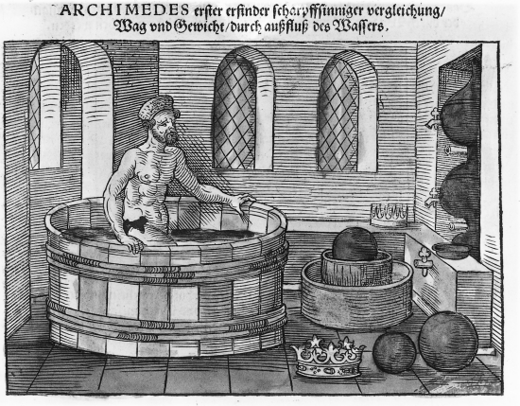
Nom : Archimède
Ville : Syracuse Grèce
Période de temps : 3e siècle avant JC
Objet : Couronne
Poussée : Volume d’eau déplacé
Phrase célèbre : Euréka
Signification : J’ai trouvé
